**ROMÂNIA**



**COLEGIUL PREFECTURAL**

**Ședința Colegiului Prefectural**

**din data de 27 NOIEMBRIE 2023, ora 1000**

1. Prezentarea activității Direcției pentru Agricultură Județeană Covasna în anul 2023

**Prezintă: dl. Kozma Bela – director executiv Direcția pentru Agricultură Județeană Covasna**

2. Valorificarea lemnului de foc prin vânzare directă către populație și unităților de interes local finanțate total sau parțial de la bugetul de stat în anul 2023

**Prezintă: dl. Muntean Gheorghe – director Direcția Silvică Covasna**

3. Analizarea și informarea privind raportul de activitate pe anul 2023 al ANIF – Filiala Teritorială de Îmbunătățiri Funciare Covasna

**Prezintă: dl. Moraru Mihai – director Filiala Teritorială de Îmbunătățiri Funciare Covasna**

**Punctul 1**

**DIRECȚIA PENTRU AGRICULTURĂ JUDEȚEANĂ COVASNA**

**RAPORT PRIVIND ACTIVITATEA DESFĂȘURATĂ DE DIRECȚIA PENTRU AGRICULTURĂ JUDEȚEANĂ COVASNA ÎN ANUL 2023**

Direcția pentru Agricultură Județeană Covasna este instituție publică cu personalitate juridică, serviciu public deconcentrat în subordinea Ministerului Agriculturii și Dezvoltării Rurale reorganizată prin:

- Legea nr. 157 din 15 iulie 2016, privind unele masuri pentru reorganizarea unor structuri aflate in subordinea/coordonarea Ministerului Agriculturii si Dezvoltării Rurale Ministerului Agriculturii și Dezvoltării Rurale, precum și a unor structuri aflate în subordinea acestuia;

- HG nr. 860 din 16 noiembrie 2016, privind organizarea, funcționarea si stabilirea atribuțiilor direcțiilor pentru agricultura județene si a municipiului București;

***Principalele atribuții ale D.A.J. Covasna:***

- Este responsabilă cu implementarea politicilor și strategiilor Ministerului Agriculturii și Dezvoltării Rurale în domeniile de activitate ale acestuia;

- Realizează activități de monitorizare, verificare, inspecții și control în domeniile de activitate prevăzute de legislația în vigoare;

- Asigură colectarea, prelucrarea și raportarea datelor statistice și operative din domeniul de activitate, în conformitate cu cerințele legislației naționale și comunitare în domeniu;

- Asigură asistență tehnică, informează, îndrumă și acordă consiliere pentru obținerea fondurilor europene și naționale în rândul fermierilor;

- Organizează cursuri de formare profesională și de instruire producătorilor agricoli.

***Structura organizatorică a Direcției pentru Agricultură Județeană Covasna la data de 10.11.2023.***

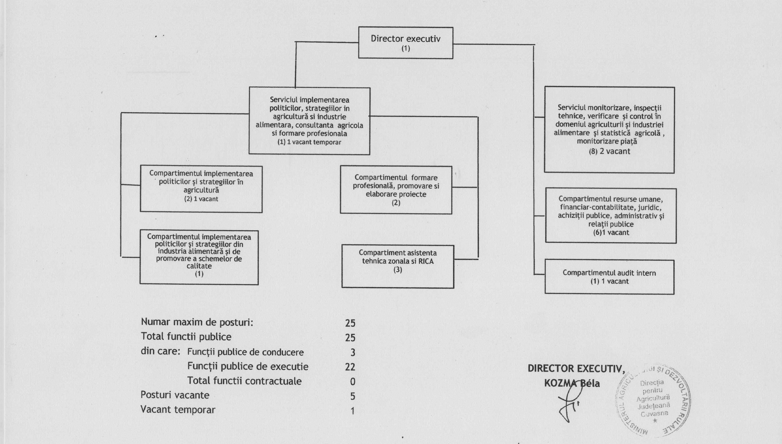

**Suprafața totală** a Județului Covasna este de 370980 ha din care suprafața agricolă însumează 187 243 ha, din care:

-teren arabil 83449 ha;

-fâneață 41580 ha;

-pajiști 61537 ha;

-livezi 639 ha.

Din suprafața agricolă 77% se află în zona montană, deci în zone defavorizate din punct de vedere agricol.

***Parcul de mașini și utilaje agricole în județul Covasna***

Conform raportării anuale a situației privind parcul de mașini și utilaje agricole, județul Covasna dispune de:

✓ 7660 tractoare;

✓ 563 combine;

✓ 1034 mașini de plantat cartof;

✓ 1231 mașini de erbicidat;

✓ 990 mașini pentru scos cartof;

✓ 3485 remorci pentru tractor;

✓ 3658 pluguri;

✓ 1347 grape cu discuri.

Numărul de mașini și utilaje agricole este în creștere, excepție făcând mașinile de recoltat.

Cu suprafață medie de 10.89 hectare teren arabil/ tractor, județul Covasna se plasează pe unul din primele locuri la nivel național.

***Producția vegetală***

Producțiile la hectar obținute la majoritatea culturilor sunt peste mediile naționale, producția agricolă vegetală înregistrează variații de la un an la altul, depinzând într-o măsură considerabilă de factori climatici.

**Recoltări de vară**

**2022-2023**

|  |  |  |  |  |  |
| --- | --- | --- | --- | --- | --- |
| **Cultura** | **Suprafața**  **recoltată**  **(ha)** | | **Producția medie**  **(kg/ha)** | | **Diferențe**  **producție**  **(kg/ha)**  **+/-** |
| **2022** | **2023** | **2022** | **2023** | **2022/2023** |
| **Grâu** | 21126 | 20936 | 4658 | 4920 | +262 |
| **Secară** | 415 | 375 | 3133 | 3200 | +67 |
| **Orzoaică de primăvară** | 2207 | 2300 | 3976 | 4217 | +241 |
| **Orzoaică de toamnă** | 107 | 745 | 4327 | 4499 | +172 |
| **Orz** | 750 | 750 | 4277 | 4667 | +390 |
| **Triticale** | 2215 | 990 | 4691 | 5040 | +349 |
| **Ovăz** | 700 | 685 | 2007 | 2044 | +37 |
| **Mazăre boabe** | 120 | 175 | 2583 | 2800 | +217 |
| **Rapiță pentru ulei** | 2550 | 2550 | 2583 | 3196 | +646 |

**Recoltări de toamnă**

**2022-2023**

|  |  |  |  |  |  |
| --- | --- | --- | --- | --- | --- |
| **Cultura** | **Suprafața**  **recoltată**  **(ha)** | | **Producția medie**  **(kg/ha)** | | **Diferențe**  **producție**  **(kg/ha)**  **+/-** |
| **2022** | **2023** | **2022** | **2023** | **2022/2023** |
| **Floarea-soarelui** | 1090 | 1250 | 2881 | 2920 | +39 |
| **Soia boabe** | 620 | 551 | 2024 | 1615 | -409 |
| **Sfeclă de zahăr** | 515 | 640 | 43689 | 41818 | -1871 |
| **Cartof** | 12886 | 10900 | 19850 | 24077 | +4227 |
| **Porumb boabe** | 12941 | 12500 | 7250 | 7100 | -150 |
| **Porumb zaharat** | 75 |  | 85 |  |  |
| **Plante de nutreț** | 23747 | 25849 |  |  |  |
| ***d.c porumb siloz*** | *2285* | *3098* |  |  |  |

**Producția animală. Efectivul de animale:**

|  |  |  |
| --- | --- | --- |
| **Specia** | **2022** | **31 Octombrie 2023** |
| **Ovine** | 180771 | 186044 |
| **Caprine** | 5280 | 4586 |
| **Suine** | 42293 | 35908 |
| **Bovine** | 45655 | 47656 |
| **Cabaline** | 7844 | 8216 |
| **Familii albine** | 11642 | 12355 |
| **Păsări** | 95048 | 113665 |
| **Iepuri** | **6761** | **5952** |

1. ***Serviciul implementarea politicilor, strategiilor în agricultură și industrie alimentară, consultanță agricolă și formare profesională***
2. **Situația vânzărilor de terenuri agricole extravilane prevăzute de Legea nr. 17/20014 (Modificată de L 175/14 august 2022 și Ord. nr. 311/2022)**

|  |  |  |  |
| --- | --- | --- | --- |
| **Nr. crt.** | **Descriere activitate** | **Anul 2022** | **Anul 2023**  **(până la 31 octombrie)** |
| 1. | Oferte de vânzare | 595 | 492 |
| 2. | Suprafața totală din oferte | 519,03 | 424,41 |
| 3. | Vânzări persoane fizice | 588 | 488 |
| 4. | Vânzări persoane juridice | 7 | 4 |
| 5. | Avize finale | 176 | 147 |
| 6. | Avize potențial cumpărător | 246 | 196 |
| 7. | Preț minim ofertat (lei/mp) | 0,08 | 0,26 |
| 8. | Preț maxim ofertat (lei/mp) | 150,94 | 320,51 |

1. **Aviz scoaterea din circuitul agricol**

|  |  |
| --- | --- |
| **Anul 2022** | **Anul 2023 (până la 31 octombrie)** |
| * S-au emis **11** decizii pentru scoaterea din circuitul agricol (**8** decizii pentru scoatere definitivă și **3** decizii pentru scoatere temporară) | * S-au emis **9** decizii pentru scoaterea din circuitul agricol (**6** decizii pentru scoatere definitivă și **3** decizii pentru scoatere temporară) |
| * Suprafața totală = **15,7815** ha | * Suprafața totală = **6,3779 ha** |
| * Suma totală încasată de bugetul de stat, prin DAJ Covasna = **381.749,80** lei | * Suma totală încasată de bugetul de stat, prin DAJ Covasna = **116.611,40** lei |

1. **Aviz introducere în circuitul agricol**

|  |  |
| --- | --- |
| **Anul 2022** | **Anul 2023 (până la 31 octombrie)** |
| S-au emis 13 avize pentru introducere în intravilan a terenurilor agricole agricol în baza studiului urbanistic PUZ | S-au emis 5 avize pentru introducere în intravilan a terenurilor agricole agricol în baza studiului urbanistic PUZ |
| Suprafața totală = 13,39 ha | Suprafața totală = 3,47 ha |
| Suma totală plătită pe fondul de ameliorare a fondului funciar, prin DAJ Covasna = 360.848,70 | Suma totală plătită pe fondul de ameliorare a fondului funciar, prin DAJ Covasna = 109.152,07 |

1. **Avize și autorizații emise de DAJ Covasna conform prevederilor legale**

**→ Anul 2022**

* **1 autorizație pentru înființare plantații de pomi și arbuști fructiferi;**
* **nr. autorizații pentru cultivarea plantelor ce conțin substanțe stupefiante și psihotrope: cânepă – 1 (0,1 ha), mac – 5 (0,62 ha);**
* **12 autorizații pentru tăiere nuc;**
* **avizări contracte de producere, cumpărare, livrare și plată a rădăcinilor de sfeclă de zahăr: 43; Suprafața conformă = 509,66 ha;**
* **0 avizări de procese verbale de constatare și evaluare pagube produse de inundații;**
* **8 avizări documentații pentru platforme de gunoi de grajd;**
* **1839 avize consultative – Legea 145/2014.**

**→ Anul 2023, 1 ianuarie – 31 octombrie**

* **2 autorizații pentru înființare plantații de pomi și arbuști fructiferi arbuști;**
* **nr. autorizații pentru cultivarea plantelor ce conțin substanțe stupefiante și psihotrope: cânepă – 1 (0,301 ha), mac – 3 (1,7 ha);**
* **19 autorizații pentru tăiere nuc;**
* **avizări contracte de producere, cumpărare, livrare și plată a rădăcinilor de sfeclă de zahăr: 58, S conformă = 626,83 ha;**
* **procese-verbale de constatare și evaluare pagube produse de inundații pentru o suprafață totală de 0 ha;**
* **10 avizări documentații pentru platforme de gunoi de grajd;**
* **1891 avize consultative –Legea 145/2014.**

1. **Agricultură ecologică**

|  |  |
| --- | --- |
| **Anul 2022** | **Anul 2023 (situația din data de 15 noiembrie 2023)** |
| 182 operatori înscriși  din care:   * Producători 166 * Procesatori 7 * Comercianți 6 * Floră spontană 1 * Exportatori: 1 * Comercianți exonerați: 2 | 210 operatori înscriși  din care:   * Producători 191 * Procesatori 6 * Comercianți 9 * Floră spontană 1 * Exportatori: 2 * Importatori: 1 |

1. **Produse alimentare certificate**

La nivelul județului Covasna sunt înregistrate:

|  |
| --- |
| **Situația 2022/2023** |
| Produse tradiționale: 13 producători -19 produse atestate |
| Rețete consacrate: 1 producător -1 produs atestat |

1. **Formare profesională**

* **Situația cursurilor de calificare (durata programelor: 360 de ore):**

|  |  |
| --- | --- |
| **Anul 2022** | **Anul 2023 (până la 31 octombrie)** |
| *Număr certificate de calificare eliberate = număr total absolvenți: 30 (2 serii), din care:*  ”Lucrător în creșterea animalelor”: 15  ”Apicultor”: 15 | *Număr certificate de calificare eliberate: număr cursanți: 14, număr total absolvenți: 13 (1 serie), din care:*  ”Apicultor”: 14 (13) |

* **Situația cursurilor de instruire pentru beneficiarii plăților compensatorii – pe măsurile M.10 (agro-mediu și climă) și M.11 (agricultura ecologică) / PNDR 2014-2020, versiunea 16 din 17.05.2023 (durata programelor: 40 de ore):**

|  |  |
| --- | --- |
| **Anul 2022** | **Anul 2023 (până la 31 octombrie)** |
| *Număr total participanți = nr. atestate eliberate:* ***67,*** din care: M10 - agro-mediu şi climă din Programul Naţional de Dezvoltare Rurală (PNDR) 2014 – 2022: 35M11- agricultură ecologică din Programul Naţional de Dezvoltare Rurală (PNDR) 2014 - 2022 : 32 | *Număr total participanți = nr. atestate eliberate:* ***144,*** din care: M10 - agro-mediu şi climă din Programul Naţional de Dezvoltare Rurală (PNDR) 2014 – 2022 : 122M11- agricultură ecologică din Programul Naţional de Dezvoltare Rurală (PNDR) 2014 - 2022: 22 |

1. **Proiecte de amenajamente pastorale elaborate/în lucru**

* Situația la 31.12.2022.: **25**/45 întocmite → S=**55 330,5** ha
* Situația la 31.10.2023.: **32**/45 întocmite → S=**64137,84** ha
* în curs de elaborare: **28.414** ha/**9** UAT
* fără solicitări din partea UAT-lor: **7077** ha/**4** UAT

**VIII.a. Studii pedologice și agrochimice care stau la baza întocmirii planului de fertilizare și a stabilirii măsurilor agropedoameliorative, necesare realizării amenajamentelor pastorale ale suprafețelor de pajiști permanente, plătite de MADR:**

**Anul 2023**

|  |  |  |
| --- | --- | --- |
| **Nr. crt.** | **Amenajamente pastorale** | **Suma (lei)** |
| **1.** | com. Malnaș | 247 206 |
| **2.** | com. Comandău | 36 351 |
|  | **Monitorizare sol teren** |  |
| **1.** | com. Vâlcele | 295 358 (reprezentând diferența de plată/anul 2022) |
| **Total** | | **578 315** |

1. **Scheme de ajutor de minimis**

|  |  |
| --- | --- |
| **În anul 2022** | **În anul 2023 (până la 31 octombrie)** |
| * "Ajutor de minimis pentru aplicarea programului de susţinere a producţiei de **usturoi"** (HG 147/2022)   -Nr. beneficiari: 7  -Valoarea totală: : 69 166,05 lei  -Suprafața plantată (ha): 4.66 ha   * Ajutor de minimis pentru aplicarea Programului de susținere a produsului a producției de **legume în spații protejate** pentru anul 2022 (HG 148/2022)   -nr. beneficiari: 2  -valoarea totală: 19 790 lei | * „Ajutor de minimis pentru aplicarea programului de susținere a producției de **usturoi**” (HG 108/2019, HG 436/2021):   -Număr solicitanți înscriși în program: 13  -Număr solicitanți care livrează usturoi: 10  -Suprafața plantată (ha): 10,19  **2.** Ajutor de minimis pentru aplicarea programului de susținere a produsului **tomate** în spații protejate" pentru anul 2023 (HG 1569/2023)  -nr. beneficiari: 4  -valoarea totală: 44.541 lei  **3.** Programul de susținere a producției de **legume în spații protejate pentru perioada de extrasezon** (toamnă–iarnă 2023-2024) aprobat prin HG 846 din 14 septembrie 2023: 3 solicitanți înscriși în Program/jud. Covasna, d.c. 1 potențial beneficiar produce ardei gras, 2-salată |

**"Ajutor de minimis pentru aplicarea Programului de susținere a producției de cartof consum (HG 782/2022)**

-nr. solicitanți: 1164 ,5096,5 ha și 5350 parcele

-verificări pe teren 1038 fermieri - 4532,11 ha

-nr. beneficiari finali: 960 fermieri

-suprafața confirmată: 4416,33ha

-valoarea totală: 4.369.963.1 lei

**"Ajutor de minimis pentru aplicarea Programului de susținere a producției de cartof consum (HG 394/2023)**

-nr solicitanți 1206 - 6640 ha

-verificări pe teren 1206 fermieri - 6468,65 ha

-nr. beneficiari finali/suprafața solicitată/valoarea totală: Program în derulare/în curs de centralizare a datelor

**X. Scheme de ajutor de stat**

**a. HOTĂRÂRE nr. 352 din 20 aprilie 2023**

privind acordarea unei măsuri de sprijin de urgență pentru producătorii agricoli din sectorul cereale. Prezenta hotărâre instituie măsura de sprijin de urgență, având ca obiectiv acordarea unui grant producătorilor agricoli afectați de creșterea importurilor de cereale din Ucraina. Valoarea schemei de ajutor este de 99.233.700 lei și reprezintă echivalentul sumei de 20.100.000 euro. Depozitarea cantităților de grâu obținute din producția proprie a anului 2022 și înregistrate în aceste spații la data de 01.02.2023.

|  |  |  |  |  |
| --- | --- | --- | --- | --- |
| **Nr.**  **crt.** | **Beneficiari din județul Covasna** | **Specificare**  **produs** | **Stoc total de produse**  **constituite (tone)** | **Nivel grant cuvenit (lei)** |
| 1. | 725 (705 eligibili) | grâu | 31.203,96 | 1. 319 970,39 |

1. **SITUAȚIA cu beneficiarii de granturi acordate conform OUG 154/2022** privind instituirea unei scheme de ajutor de stat pentru sprijinirea operatorilor din industria de fabricare a produselor de morărit, a uleiurilor și grăsimilor, a produselor lactate și a preparatelor pentru hrana animalelor de fermă (Program derulat de DAJ CV la sfârșitul anului 2022, grant cuvenit virat în contul beneficiarilor la începutul anului 2023):

* **7 beneficiari**/jud. Covasna;
* valoare totală grant/jud CV: **4.178.607,34 lej**.

**XI.** **Situația implementării HG 3/2023 – perioada 6 ianuarie - 22 noiembrie 2023**

- personalul DAJ CV desemnat face parte din comisiile de **constatare și evaluare a pagubelor produse de speciile de faună de interes cinegetic** culturilor agricole, silvice și animalelor domestice;

-4 consilieri desemnați din partea DAJ CV**.**

**Suprafețele de culturi agricole și numărul de animale de fermă afectate de animale sălbatice**

|  |  |
| --- | --- |
| **Specia de animal sălbatic care a produs paguba** | **Nr. PV:** |
| urs | 336 |
| cioară de semănătură | 63 |
| lup | 13 |
| cerb | 23 |
| mistreț | 2 |
| cerb/ciori | 1 |
| urs/cerb | 1 |
| nespecificat/nu s-a putut stabili | 9 |
| **Total procese-verbale și nr. deplasări efectuate de consilierii DAJ CV** | **448** |

|  |  |
| --- | --- |
| **Animale domestice ucise sau rănite/stupi distruși** | |
| bovine (nr. capete) | 53 |
| ovine (nr. capete) | 266 |
| suine (nr. capete) | 31 |
| cabaline (nr. capete) | 1 |
| galinacee (nr. capete) | 649 |
| familii de albine (nr.) | 53 |
| iepuri (nr. capete) | 29 |

|  |  |
| --- | --- |
| **Cultura agricolă afectată\*** | **Suprafața culturii vătămate (ha)** |
| Porumb | 430,03 |
| Păioase (grâu, ovăz) | 8,05 |
| Floarea-soarelui | 66,19 |
| Soia | 0,67 |
| Cartof | 14,96 |
| Sfeclă de zahăr | 3,39 |
| Varză | 0,63 |

**\* gradul de dăunare a culturii vătămate: 10-90%**

**XII. Evaluarea pagubelor la culturile agricole asociate fenomenului meteorologic de grindină (19 iulie 2023)**

|  |  |  |
| --- | --- | --- |
| **Nr. crt.** | **Culturi afectate** | **Suprafața (ha)** |
| 1. | cartof | 745,58 |
| 2. | porumb boabe + sorg | 121,35 |
| 3. | grâu + secară + triticale | 1408,05 |
| 4. | porumb siloz | 4,61 |
| 5. | rapiță | 61,19 |
| 6. | floarea-soarelui | 2,00 |
| 7. | legume în câmp | 134,46 |
| **TOTAL** | | **2477,24** |

1. ***Serviciul monitorizare, inspecții tehnice, verificare și control în domeniul agriculturii și industriei alimentare și statistică agricolă, monitorizare piață***

*Controale tehnice pe domenii de specialitate*:

Inspecția de stat pentru controlul tehnic vitivinicol

* au fost realizate un număr de 12 inspecții;
* număr documente de însoțire a produselor vitivinicole vizate: 93/624,96 hl vin;
* spații autorizate pentru comercializarea vinului vrac: 0

Inspecția de stat pentru controlul tehnic în producerea și valorificarea legumelor și fructelor:

* Total operatori verificați:
* 112 pe piața internă;
* au fost eliberate 54 Certificate de conformitate în vamă (în stadiul de import);
* au fost eliberate 7 Certificate de conformitate în vamă (în stadiul de export)
* au fost eliberate 21 Certificate de conformitate pentru Programul de fructe în școli

Inspecția de stat în domeniul agriculturii ecologice:

* Au fost realizate *22 inspecții* din care:
* 12 în domeniul vegetal;
* 10 în domeniul zootehnic;
* 1 procesator;
* 1 comerciant
* Au fost realizate două audituri de reexaminare la operatorii selectați de MADR, în conformitate cu prevederile art. 14, alin (3), lit. a din Ordinul MADR nr. 312/2021.

Inspecția tehnică în domeniul industriei alimentare:

* Au fost realizate 24 inspecții din care:
  + 12 controale în structurile de vânzare cu amănuntul a pâinii și produselor de panificație;
  + 1 controale în unitățile de fabricare a pâinii și produselor de panificație;
  + 4 controale privind verificarea respectării regimului de marcare, clasificare, ambalare și comercializare a ouălor;
  + 7 verificări la operatorii economici din sectorul laptelui și al produselor lactate conform Legii nr. 307/2022.

Inspecția tehnică în domeniul depozitelor de cereale:

* Au fost realizate un număr de 25 inspecții în domeniul depozitelor de cereale; nu s-au constatat abateri de la prevederile legale în vigoare.

Inspecția în domeniul cultivării plantelor ce conțin substanțe stupefiante și psihotrope

* Au fost monitorizate culturile de plante ce conțin substanțe stupefiante și psihotrope , astfel:
  + 1,70 ha cultivate cu mac la 3 producători agricoli;
  + 0,301 ha cultivate cu Cannabis sativa la doi producători agricoli (soiul Ratsa);
  + Culturile de mac au fost înființate în scopul utilizării producției obținute în alimentație;
  + Producția de cânepă este utilizată în scop tehnic (material în construcții pentru izolarea clădirilor).
* Inspecția tehnică pentru controlul fertilizanților
  + Au fost realizate un număr de 6 inspecții, nefiind constatate abateri de la prevederile legale în vigoare.
* Inspecția în domeniul Organismelor Modificate Genetic
  + Au fost realizate 13 acțiuni de inspecție pentru monitorizarea culturilor de soia convențională. În urma testărilor efectuate pe frunze pentru detecția proteinei CP 4 EPSPS din soia modificată genetic, a rezultat faptul că nu au fost înființate culturi cu soia modificată genetic în județ.
* Inspecția tehnică în domeniul clasificării carcaselor
  + Au fost realizate un număr de 34 inspecții la agenții economici care își desfășoară activitatea în domeniul abatorizării porcinelor din județele arondate: CV, BV, MS, SB, HR. Nu au fost constatate cazuri de prețuri nefiabile sau incorecte;
  + Au fost realizate un număr de 21 inspecții la agenții economici care își desfășoară activitatea în domeniul abatorizării bovinelor din județele arondate: CV, BV, MS, SB, HR. Nu au fost constatate cazuri de raportări incorecte de prețuri.
  + Au fost întocmite 6 note de control pentru agenții de clasificare.

*Controale în baza tematicilor speciale de inspecții*

* Verificarea modului de respectare a legislației privind depozitarea cerealelor –HG nr. 352/2023
* au fost verificați 725 de fermieri care au depus cereri de sprijin la APIA pentru primirea unui ajutor financiar de urgență pentru sectorul cerealelor și cel al semințelor oleaginoase din România, producători agricoli afectați de creșterea importurilor de cereale și semințe oleaginoase din Ucraina;
* Verificarea în teren a suprafețelor cultivate cu usturoi și evaluarea producției înainte de recoltare în vederea accesării schemei „Ajutor de minimis pentru aplicarea programului de susținere a producției de usturoi” – HG nr. 393/2023:
* au fost verificați 10 producători agricoli, cu o suprafață totală cultivată cu usturoi de 91000 mp, un producător agricol fiind respins de la plată.
* Verificarea în teren a spațiilor protejate cultivate cu legume, conform HG nr. 846/2023 pentru aprobarea Programului de susținere a producției de legume în spații protejate pentru perioada 2023-2024;
* este în curs de desfășurare, au accesat acest program un număr de trei producători agricoli cultivatori de ardei și salată, pe o suprafață totală de 3000 mp.
* Verificarea în teren a spațiilor protejate cultivate cu tomate, conform HG nr. 1569/2022 pentru aprobarea Programului de susținere a producției de tomate în spații protejate pentru anul 2023.
* Au fost verificați 4 producători agricoli (ciclul I), pentru o suprafață totală de 4000 mp.
* Verificarea în teren a suprafețelor cu cartof și evaluarea producției, în vederea accesării schemei “Ajutor de minimis pentru aplicarea Programului de susținere a producției de cartof consum” în anul 2023-HG nr. 394/2023
* Verificările la cultura de cartof s-au făcut de echipe mixte (DAJ; APIA). Au fost verificați 1206 producători agricoli, suprafața totală eligibilă la plată fiind de 6468,65 ha.

**DIRECTOR EXECUTIV**

**Ing. KOZMA Béla**

**Punctul 2**

**Direcția Silvică Covasna**

**Valorificarea lemnului de foc prin vânzare directă către populație și unităților de interes local finanțate total sau parțial de la bugetul de stat în anul 2023**

Direcţia Silvică Covasna funcţionează sub autoritatea Regiei Naţională a Pădurilor – Romsilva , şi are ca scop gospodărirea durabilă şi unitară în conformitate cu prevederile amenajamentelor silvice şi ale normelor de regim silvic, a fondului forestier proprietate publică a statului, în vederea creşterii contribuţiei pădurilor la îmbunătăţirea condiţiilor de mediu şi la asigurarea economiei naţionale cu lemn, cu alte produse ale pădurii şi cu servicii specifice silvice.

**Prezentare generală**

Direcţia Silvică Covasna are în componeţă 4 subunităţi:

* Ocolul Silvic Breţcu
* Ocolul Silvic Comandău
* Ocolul Silvic Covasna
* Ocolul Silvic Tălişoara

**Obiectul principal de activitate:** administrarea fondului forestier proprietate publică a statului la 30.11.2023 însumează o suprafată de 30,0 mii ha, reprezentând 17% din totalul de peste 173 mii ha fond forestier existent în judeţul Covasna.

Pe lângă această suprafaţă Direcţia Silvică Covasna are încheiate contracte de administrare /prestări servicii silvice pentru o suprafaţă de 31,7 mii ha: UAT- 3,9 mii ha, persoane juridice – 15,2 mii ha şi persoane fizice – 12,6 mii ha.

Direcția Silvică Covasna mai asigură serviciul de pază pentru o suprafață totală de 5685.5 ha fond forestier cu serviciu silvic suspendat, pentru care există deschise acțiuni în instanță care au ca obiect dreptul de proprietate, O.S. Comandău - 5666 ha; O.S. Covasna – 19,5 ha; O. S. Tălişoara – 0.

Suprafaţa totală de fond forestier pentru care se prestează servicii silvice este de 67,4 mii ha, repartizate pe ocoale silvice astfel:

* Ocolul silvic Breţcu: total 13,7 mii ha, d.c. 9,9 mii ha – proprietate publică a statului ;
* Ocolul Silvic Comandău: total 17,3 mii ha, d.c. 9,4 mii ha – proprietate publică a statului ;
* Ocolul Silvic Covasna: : total 15,2 mii ha, d.c. 5,7 mii ha – proprietate publică a statului;
* Ocolul Silvic Tălişoara: : total 21,2 mii ha, d.c. 5,0 mii ha – proprietate publică a statului.

Din suprafața totală de 30,0 mii ha fond forestier proprietate publică a statului administrată de Direcția Silvică Covasna, pădurile ocupă 28,7 mii ha (96%), din care:  
 - Rășinoase:49,7%  
 - Foioase: 50,3%

Repartizare pe specii: molid- 41,3%; fag – 35,7%; qvercinee-8%; brad-5,9%; diverse tari – 5,6%; alte răşinoase – 2,5%;M diverse moi – 1%

**Repartiția pe grupe funcționale:**  
 -grupa I functională,cu rol de protecție: 51,8%  
 -grupa II funcțională, cu rol de producție și protectie: 48,2%.

**Repartiția suprafețelor de fond forestier proprietate publică a statului pe categorii de folosință**

În fondul forestier proprietate publică a statului există 1293 ha terenuri cu alte categorii de folosință decât pădure, reprezentând 4,3% din suprafața totală:

- terenuri care servesc nevoilor de cultură silvică-31 ha

- terenuri care servesc nevoilor de administrație silvică-193 ha

- terenuri ocupate de construcții și curțile -412 ha

- terenuri aflate în clasa de regenerare-165 ha

- terenuri neproductive-52 ha

- ocupatii și litigii-4 ha

La nivelul Direcției Silvice Covasna, pentru anul 2023, programul de recoltare a masei lemnoase a fost stabilit la 105 mii mc.

* ***O.S. Brețcu - 30.0 mii mc***
* ***O.S. Comandău – 49.1 mii mc***
* ***O.S. Covasna – 10.4 mii mc***
* ***O.S. Tălișoara -15.5 mii mc***

Lemnul recoltat și valorificat din suprafețele de fond forestier proprietate publică a statului administrat de Direcţia Silvică Covasna, este lemn **certificat FSC®** pentru management forestier responsabil.

**Valorificarea masei lemnoase recoltate din fondul forestier proprietate publică este reglementată de HG 715/2017.**

În perioada ianuarie- octombrie 2023, la nivelul Direcției Silvice Covasna s-au recoltat 86.2 mii mc (82%).

***La nivelul D.S. Covasna există sase formații de exploatare, atestate pentru un volum total de 26,7 mii mc***

* O.S. Brețcu-4.0 mii mc
* O.S. Comandău -20.0 mii mc
* O.S. Covasna – 4.0 mii mc
* O.S. Tălișoara – 8.0 mii mc

**Valorificarea masei lemnoase fasonate prin vânzare directă în perioada ianuarie- octombrie 2023**

**Valorificarea lemnului pentru foc fasonat la drum forestier în perioada ianuarie- octombrie 2023**

Una din preocupările permanente ale Regiei Naționale a Pădurilor- Romsilva și implicit ale Direcției Silvice Covasna prin cele patru ocoale silvice din subordine, este aprovizionarea populației locale şi unităţilor bugetare, cu lemn pentru foc.

La nivelul D.S. Covasna, din lista de partizi aferentă anului de producție 2023 de 134.5 mii mc, lemnul pentru foc însumează un volum total de 49,3 mii mc (37%).

**Modalităţi de valorificare a lemnului de foc, fasonat la drum forestier**

* Lemnul de foc este un sortiment de masa lemnoasă fasonată, cu următoarele modalităţi de valorificare:
* Vânzare prin licitaţie sau negociere la operatori economici, volum total: 1168 mc (răşinoase: 727 mc, foioase: 441 mc);
* Vânzare directă la populaţie sau unităţi bugetare, volum total: 15100 mc (răşinoase:5056 mc, foioase: 10044 mc).

**Valorificarea lemnului de foc prin vânzare directă  
în perioada ianuarie- octombrie 2023**

Hotărârea Guvernului nr. 715/2017 pentru aprobarea Regulamentului de valorificare a masei lemnoase din fondul forestier proprietate publică, prevede vânzarea directă, fără intermediari, a lemnului de foc către populație și unitățile bugetare de interes public local (școli, grădinițe, instituții etc.).

**Parteneriate cu comunităţi locale**

Metodologia privind stabilirea comunităţilor locale , care au nevoie de lemn de foc din fondul forestier proprietate publică a statului administrat de Regia Naţională a Pădurilor- Romsilva a fost aprobată prin Hotărârea nr. 24/31.10.2016 a Consiliului de Administraţie al Regiei Naţionale a Pădurilor- Romsilva. Conform metodologiei s-a încheiat un parteneriat cu Primăria Întorsura Buzăului.

**Director,**

**Muntean Gheorghe Alexe**

**Punctul 3**

**ANIF – Filiala Teritorială de Îmbunătățiri Funciare Covasna**

**Analizarea și informarea privind raportul de activitate pe anul 2023 al ANIF – Filiala Teritorială de Îmbunătățiri Funciare Covasna**

Agenţia Naţională de Îmbunătăţiri Funciare s-a înfiinţat prin Ordonanţa de Urgenţă nr. 82/29 septembrie 2011, ca instituţie publică cu personalitate juridică, finanţată din venituri proprii şi subvenţii acordate de la bugetul de stat, în subordinea Ministerului Agriculturii şi Dezvoltării Rurale, prin reorganizarea Administraţiei Naţionale a Îmbunătăţirilor Funciare.

Agenţia Naţională de Îmbunătăţiri Funciare exploatează, administrează, întreţine şi repară amenajările de îmbunătăţiri funciare din domeniul public sau privat al statului, declarate de utilitate publică (potrivit criteriilor stabilite prin Normele metodologice de aplicare a Legii îmbunătăţirilor funciare nr. 138/ 2004, aprobate prin Hotărârea Guvernului nr. 1.872/2005, cu modificările ulterioare).

Prin Hotărârea nr. 615/2014 care aprobă Regulamentul de Organizare şi Funcţionare al Agenţiei Naţionale de Îmbunătăţiri Funciare se prevede o structură a Agenţiei formată dintr-o unitate centrală şi filiale teritoriale, fără personalitate juridică, care au în alcătuire unităţi de administrare.

Scopul activităţilor de Îmbunătăţiri Funciare este de a asigura OPTIMUL de APĂ în SOL în vederea realizării în bune condiţii a exploatării terenurilor agricole şi menţinerea productivă a acestor terenuri prin lucrări hidroameliorative organizate în teritoriu pe amenajări.

Amenajările de îmbunătăţiri funciare aflate în administrarea A.N.I.F. Filiala Teritorială de Îmbunătățiri Funciare Covasna sunt structurate după cum urmează:

**Desecare Gravitaţională 37702 HA**

**Combaterea Eroziunii Solului 8078 HA**

**Irigaţii 4787 HA**



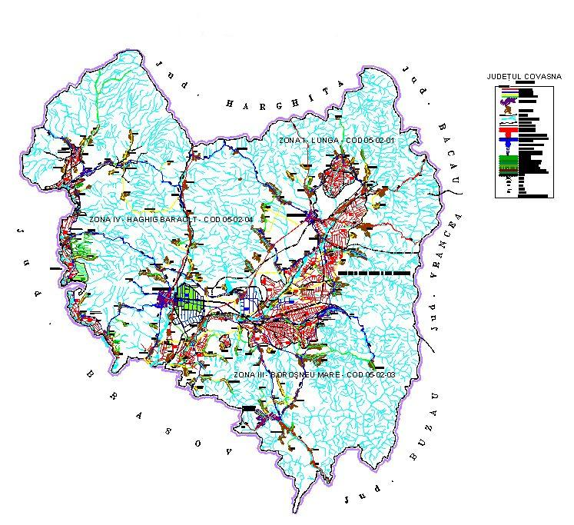

**DESECARE**

* Amenajările de desecare deservesc cea mai mare suprafaţă îmbunătăţită funciar de pe teritoriul judeţului Covasna.
* Aceste amenajări funcţionează în sistem gravitational care descarcă excedentul de apă pluvială sau freatică de pe suprafeţele agricole prin intermediul drenurilor sau a scurgerii naturale.
* Suprafaţa deservită de 37 de mii de ha este desecată prin intermediul a 175 Km de canale de desecare
* Intreţinerea şi repararea canalelor de desecare se face într-o masură foarte mica cu eforturi proprii si de cele mai multe ori prin lucrări de defrişare şi cosire a vegetaţiei lemnoase şi ierboase sau decolmatări şi reparaţii de construcţii hidrotehnice executate de terţi cu finanţare de la bugetul dr stat.
* În anul 2023 s-au depus două caiete de sarcini pentru lucrări de I+R (distrugere vegetaţie, decolmatări canale şi reparaţii podeţe) în amenajarea Harman Prejmer şi amenajarea Râul Negru în valoare totală fiecare de 563.760 lei respectiv 378.408 lei

ANIF FTIF Covasna a întocmit o Notă Conceptuală si o Temă de Proiectare pentru Reabilitarea Amenajării de desecare Hărman-Prejmer „Modernizarea sistemului de eliminare a excesului de apă din sol, amenajarea HĂRMAN PREJMR”, judeţul COVASNA , în valoare de 4.433.920,94 lei cu TVA.

De asemenea s-au monitorizat permanent canalele de desecare și lucrările de combatere a eroziunii solulului aflate în adiministrarea ANIF Filiala Teritorială de IF Covasna.

S-au realizat acțiuni de înregistrare sistematică a imobilelor din administrare, conform Legii cadastrului și publicității imobiliare, actualizată.

**IRIGAȚII**

Agenția Națională de Îmbunătățiri Funciare prin Filiala Teritorială de Îmbunătățiri Funciare Covasna are în administrare **3 amenajări de irigații** în **suprafață totală de 4.087 ha**:

\****Amenajarea Câmpu Frumos*** în suprafață de 2980 ha, având sursa de apă Râul Olt

***\*Amenajarea Moacșa*** în suprafață de 1.300 ha, având sursa de apă Lacul de Acumulare Pădureni

***\*Amenajarea Brateș*** în suprafață de 460 ha, având sursa de apă Râul Negru

În **Amenajarea Câmpu Frumos** s-a reabilitat prin PNI Stația de Pompare de Bază pentru irigații, lucrarea fiind finalizată în anul 2020, având o valoare totală de **3.475.185,84 lei**.

În cadrul acestei amenajări infrastructura principală deservește 3 OUAI-uri și anume:

* + **O.U.A.I. Ghidfalău** - pe suprafața de 987 ha
  + **O.U.A.I. Sfântu Gheorghe** - pe suprafața de 986 ha
  + **O.U.A.I. Ozun** - pe suprafața de 1.015 ha, cu mențiunea ca acest OUAI a preluat prin protocol infrastructura secundară de irigații doar in anul 2020 urmând să găsească soluții potrivite pentru reabilitarea acesteia.

Pentru anul 2023, în **Amenajarea Câmpu Frumos** s-au încheiat contracte anuale pentru asigurarea nivelului optim al apei pentru irigații la stațiile de punere sub presiune și alte puncte de livrare, pentru o **suprafață totală de 1.973 ha**.

Pentru **Amenajarea Moacşa** au fost încheiate contracte sezoniere.

Cu privire la reabilitarea infrastructurii secundare din această amenajare s-au accesat **fonduri europene** prin submăsura 4.3 - de către **O.U.A.I. Sfântu Gheorghe**, aceasta din urmă având în acest moment în derulare un proiect aflat în etapa a II-a, reabilitând astfel integral întreaga infrastructură secundară de irigații pe care o deține.

În **Amenajarea Moacșa,** **O.U.A.I. Moacșa** a încheiat contract sezonier pentru asigurarea nivelului optim al apei pentru irigații pentru **suprafața de 1.284 ha**, amenajare a fost înscrisă în Anexa 2 la H.G. nr. 793/2016, aceasta devenind viabilă din punct de vedere economic.

În momentul de faţă **O.U.A.I. Moacșa** are pregătit pentru depunere la finanţare un proiect pe DR 25 la AFIR potrivit pentru reabilitarea a 650 ha din amenajare.

În anul 2023 s-au efectuat lucrări de întreținere la canalul de aducțiune de la lacul de acumulare Moacșa-Pădureni.

**Amenajarea Brateș** se află în stadiul de înființare a unui O.U.A.I. pentru preluarea de către acesta prin protocol a infrastructurii secundare de irigații în vederea reabilitării și exploatării eficiente.

În acest an s-au irigat efectiv 1436 ha, suprafaţa pregătită fiind de 1973 ha.

Pentru anul 2023, în **Amenajarea Câmpu Frumos** s-au încheiat contracte pentru asigurarea nivelului optim al apei pentru irigații la stațiile de punere sub presiune și alte puncte de livrare, pentru o **suprafață totală de 1.973 ha**.

Până în 15 octombrie s-au irigat 1436 ha cu Udarea 1 şi s-au folosit 718 mii mc apa.

**Udări – cultura cartofi plot SPP1**

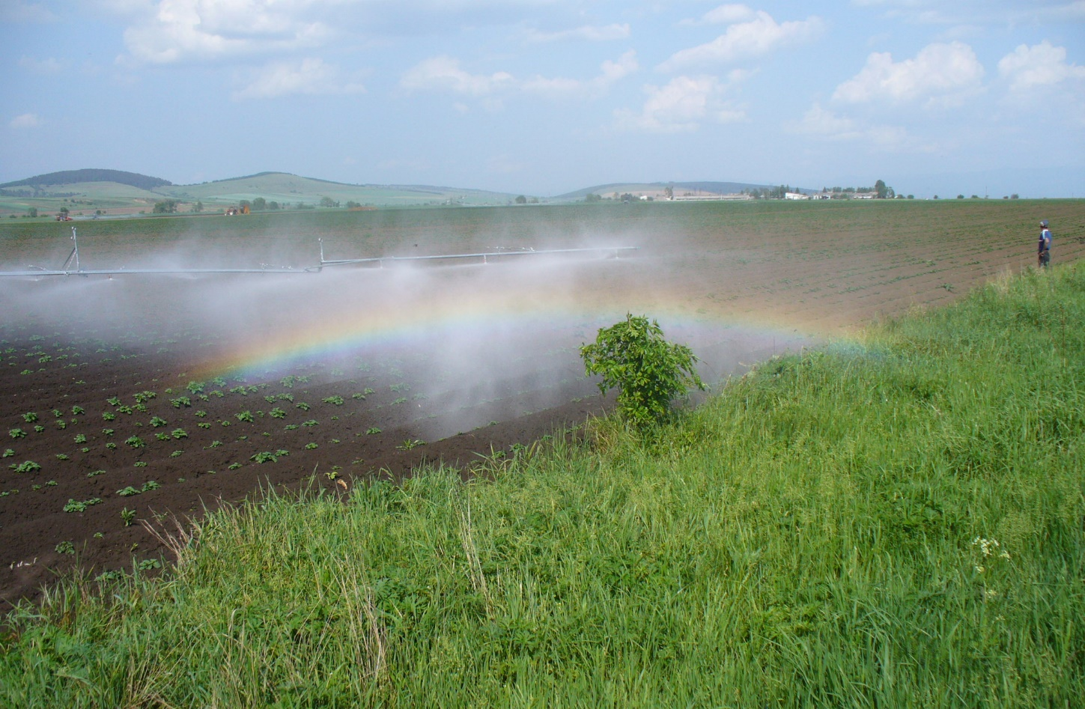

**IRIGAȚII**

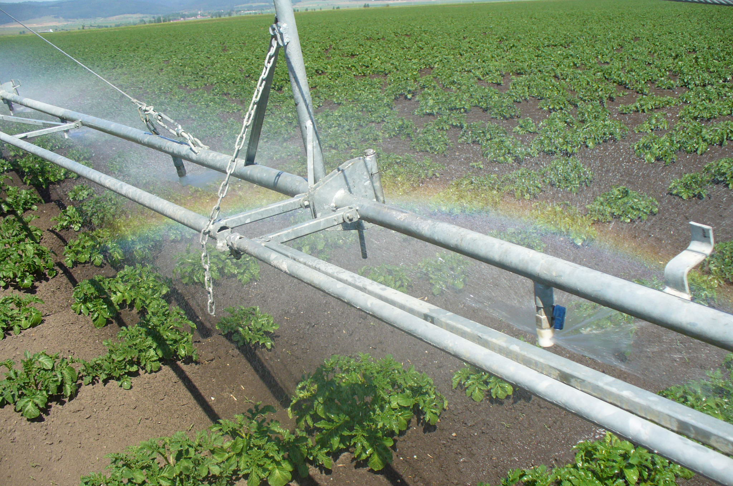

**Situaţia intabulărilor în Cartea Funciară a imobilelor din amenajările de Î.F.**

* Nr total al UAT-urilor pe raza cărora există infrastructură de Îmbunătăţiri Funciare**-33**
* Nr. de UAT –uri în care s-a finalizat intabulatea infrastructurii de Î.F**.- 11**
* Nr. de UAT –uri în care intabulatea inftastructurii de Î.F. este în lucru **22**

**Avizele și acordurile de specialitate emise în 2023**

În anul 2023 au fost eliberate 37 de avize în valoare totală de 20.438 lei, după cum urmează:

- **21** de avize PUZ

- **14** avize de scoatere din circuitul agricol

- **0** aviz PUG

- **2** Acorduri Tehnice

**Director**

**Moraru Mihai**